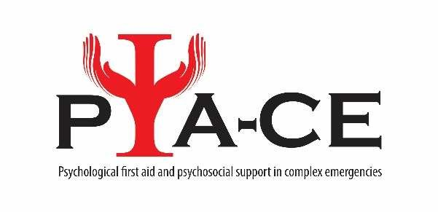

Психолошка прва помош и психосоцијална поддршка во комплексни итни ситуации (PFA-CE)

Позадина
Во време на почести и долготрајни катастрофи и кризи, проектот настојува за подобрување на капацитетите за одговор при катастрофи на Европските организации за итен одговор и за волонтери преку зајакнување на компетенциите за Психолошката прва помош (ППП) и Психосоцијалната поддршка (ПСП) на вработените и волонтерите.

Цели
- Подобрување на вклученоста и активното учество на зафатените заедници, семејства и групи во итниот одговор преку обука на вработени и волонтери и преку развој на активирање на заедниците
- Подобрување на координацијата и поддршката на нови типови на волонтери како што се конвергентни и спонтани волонтери
- Подобрување на размена на искуствата и вмрежување со оглед на зачестените и/или тековни катастрофи како што се, земјотреси, поплави и мигрантската криза во Европа.

Главни резултати
- Истражување кое содржи информации за постоечки алатки и препораки за (1) Психолошка прва помош, (2) активирање и учество на заедниците и (3) поддршка на волонтери и вработени вклучувајќи и насоки за координација и поддршка на конвергентни и спонтани волонтери.
- Пакет за обука на обучувачи ќе биде развиен преку структурирана размена на искуства и собирање на најдобри практики во областите зафатени со поплави, земјотреси или мигрантска криза. Целите на пакетот за обука кој што ќе се тестира во рамките на проектот, е да овозможи обучувачи во рамките на организациите кои се справуваат со катастрофите и соодветно применливи алатки кои би се користеле во рамките на обуки за волонтери или вработени за ситуации од итен карактер.

Проектен конзорциум
- Австриски Црвен крст – Австрија (раководител на проектот)
- Универзитет на Инсбрук – Австрија
- Хрватски Црвен крст – Хрватска
- Италијански Црвен крст – Италија
- Црвен крст на Република Македонија – Македонија
- Црвен крст на Србија – Србија
- Словенечки Црвен крст – Словенија

Времетраење 1 Април 2017 – 31 Март 2019

Контакт Angelika Scherzer, проектен менаџер (angelika.scherzer@roteskreuz.at)
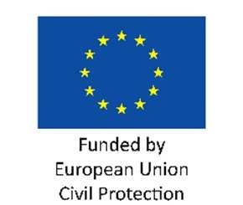
This document covers humanitarian aid activities implemented with the financial assistance of the European Union. The views expressed herein should not be taken, in any way, to reflect the official opinion of the European Union, and the European Commission is not responsible for any use that may be made of the information it contains.

